**项目报告**

**1. 项目简介**

本项目开发了一款基于微信小程序的数独游戏，旨在为用户提供一个便捷、随时随地可以游玩的益智游戏平台。数独是一款经典的逻辑推理游戏，具有广泛的受众群体，尤其受到益智游戏爱好者的青睐。本数独小游戏通过引入多种难度模式、完善的游戏逻辑和良好的用户界面设计，旨在提高用户的游戏体验。此外，项目中还加入了音乐播放、游戏计时等附加功能，增加了游戏的趣味性与互动性。

**2. 项目背景与需求分析**

数独游戏作为一款全球流行的益智游戏，已经有多种形式的线上实现方式。然而，基于微信小程序的数独游戏尚未得到广泛的开发，尤其是结合了个性化难度、游戏过程中的音乐效果以及排行榜功能的版本较少。微信小程序具有无需下载安装、可随时打开和使用的优势，因此开发一款数独小游戏有助于吸引更多休闲用户，增加游戏的使用场景。

需求分析显示，用户主要希望通过该小程序实现以下功能：

**多难度选择**：入门、简单、一般、困难多种难度，适应不同水平的玩家。

**实时游戏逻辑校验**：玩家在填写数字时应立即得到反馈，是否违反数独规则。

**附加功能**：包括音乐播放、计时等，以增加游戏的沉浸感和挑战性。

**数据持久化**：玩家希望能够随时保存并恢复游戏进度。

**3. 项目目标**

本项目的主要目标是开发一款用户友好的微信小程序数独游戏，实现以下功能：

1. 提供四种难度选择（入门、简单、一般、困难），适应不同层次的玩家需求。

2. 具备完整的数独游戏逻辑，确保每次游戏均为可解状态，并检测用户输入的合法性。

3. 为用户提供游戏背景音乐以及音乐开关的选项，增强游戏体验。

4. 实现游戏时间记录，玩家完成游戏后可以查看自己的用时，并在排行榜上与其他玩家进行对比。

5. 设计清晰、简洁的用户界面，使得游戏操作简单流畅。

6. 实现游戏的自动保存和恢复，用户可以随时中断游戏，并在下次继续游戏。

**4. 技术架构**

微信小程序数独游戏采用了基于前端的技术架构，主要使用以下技术：

**前端框架**：微信小程序框架（WXML、WXSS、JavaScript）用于界面渲染和用户交互逻辑。

**音频控制**：使用微信小程序的音频组件实现音乐播放和控制，确保在游戏中不干扰核心逻辑的执行。

**定时功能**：通过小程序的`setInterval`函数实现游戏计时，并在用户完成游戏时记录最终时间。

**5. 功能实现**

**5.1 难度选择与数独逻辑**

项目中提供了四种难度选择，每种难度对应一个特定的数独生成算法。简单难度下，数独的已知数字较多，推理难度较低；困难模式下，已知数字减少，增加了逻辑推理的难度。游戏逻辑实现了完整的数独规则校验，包括行、列、宫的唯一性检测，并且在用户填写每个数字时实时进行检查。

**5.2 音乐播放**

为了提升用户的沉浸感，游戏中提供了背景音乐功能。用户可以在设置页面控制音乐的开启和关闭。音乐播放功能采用微信小程序自带的音频组件，确保流畅的播放效果。

**5.3 游戏计时**

游戏开始后，计时功能自动启动，记录用户完成数独的总时间。当用户完成游戏后，系统将根据所选难度和用时，将成绩上传至排行榜。

**5.4 界面设计**

用户界面采用简洁、直观的布局，数独棋盘清晰明了，支持触屏操作。所有的操作反馈都通过颜色高亮、提示信息等形式直接反馈给用户。此外，游戏界面还支持切换不同的配色方案，以适应不同用户的视觉偏好。

**5.5 性能需求**

微信小程序的运行环境具有一定的性能限制，因此在游戏设计时需确保数独谜题的生成与检测算法高效运行。通过合理优化代码结构，保证游戏在各类设备上均能流畅运行。

**5.6 兼容性需求**

小程序需在iOS和Android平台的微信环境中无缝运行，且能适配不同尺寸的屏幕。在开发过程中，通过进行不同设备的兼容性测试，确保用户在不同设备上均能获得良好的游戏体验。

**6. 界面展示**

**6.1 开始界面**

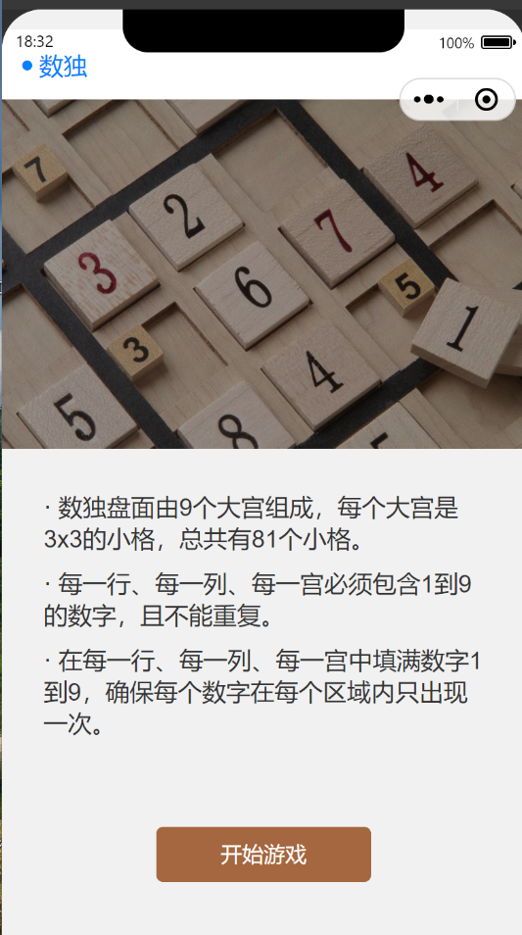

**6.2 难度选择界面**

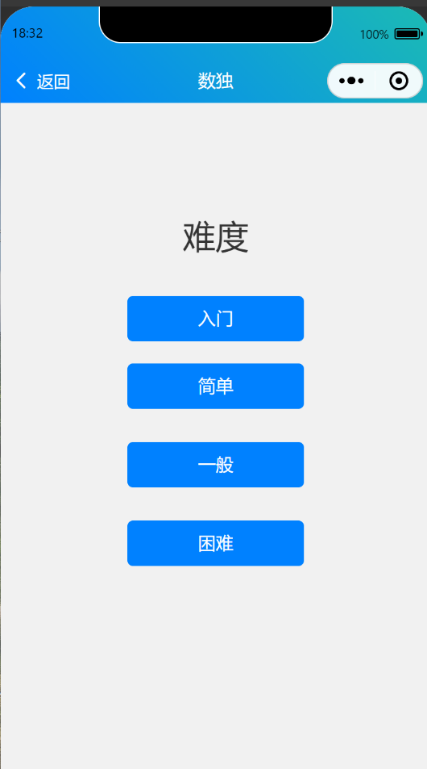

**6.3 游戏界面**

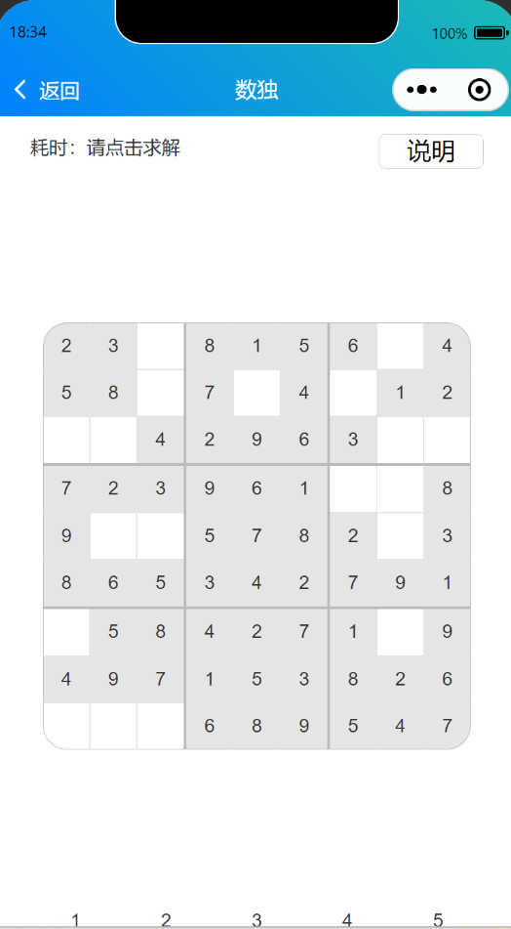

**6.4 说明界面**

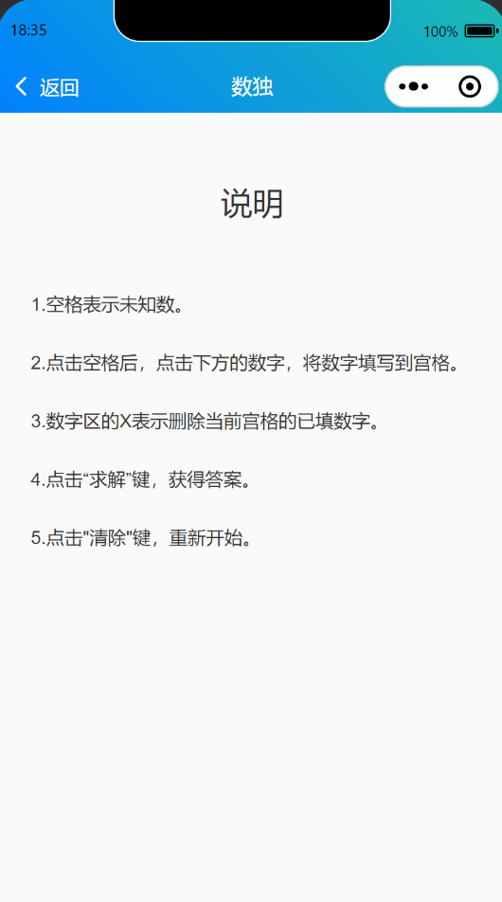

**7. 项目挑战与风险**

**7.1 算法优化**

数独游戏的核心逻辑涉及复杂的数独生成与解题算法，尤其是在高难度模式下，为确保每个谜题都有唯一解，必须进行深入的算法优化。在开发过程中，我们通过多次测试调整算法，使其兼顾了生成效率和难度合理性。

**7.2 用户体验**

微信小程序的使用环境与传统的App有所不同，必须注重用户界面和交互的简便性。由于数独游戏对用户的操作流畅度要求较高，因此在界面布局、触屏操作反馈等方面，需进行多次迭代调整。

**8. 总结**

本项目通过结合微信小程序的特点，成功开发了一款适用于不同层次玩家的数独小游戏。该游戏具备了多种难度模式、音乐播放、计时功能和排行榜等特性，提升了用户的沉浸感和互动性。未来可以继续完善数独谜题库、增加更多的游戏提示功能，以及优化算法和界面设计，进一步提升用户体验。